11марта в нашей школе проводилось мероприятие «Радости Масленицы. Прощеное Воскресенье»
На подготовительной недели воспитанники на линейке рассказывали всем ребятам что обозначает каждый день перед Масленицей.

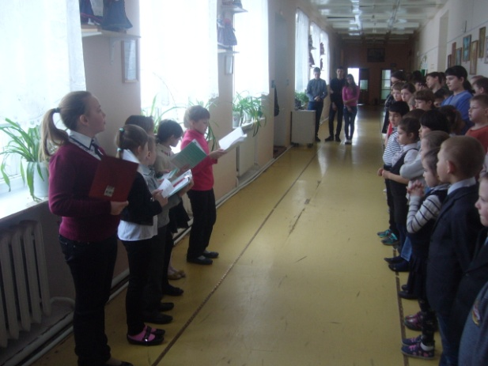

Праздничное мероприятие открывали ведущая со скоморохами,
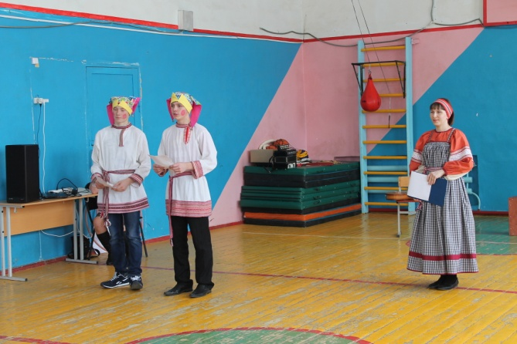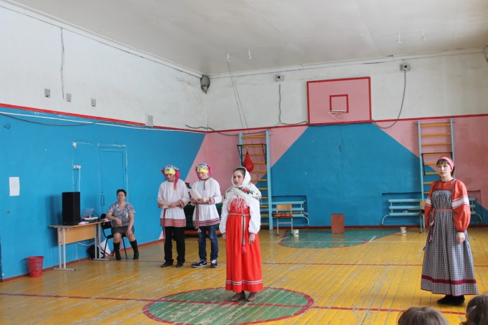
встречали Весну с играми и забавами, просили прощения друг у друга согласно православной традиции. Конкурсы с перетягиванием каната и эстафетами
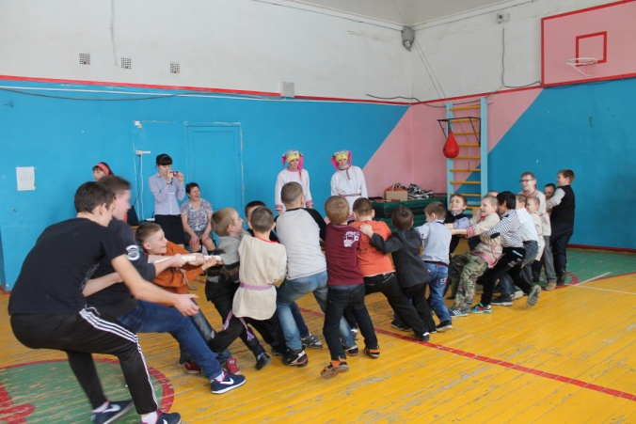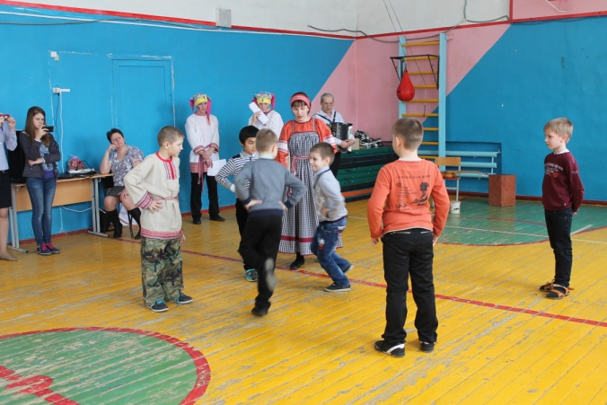
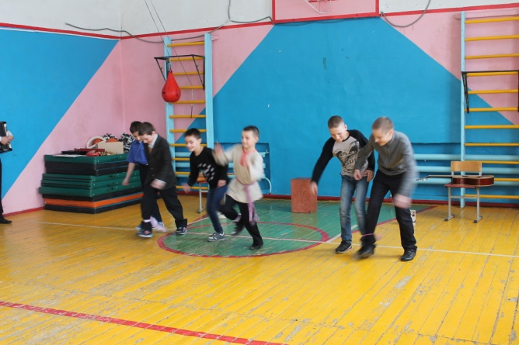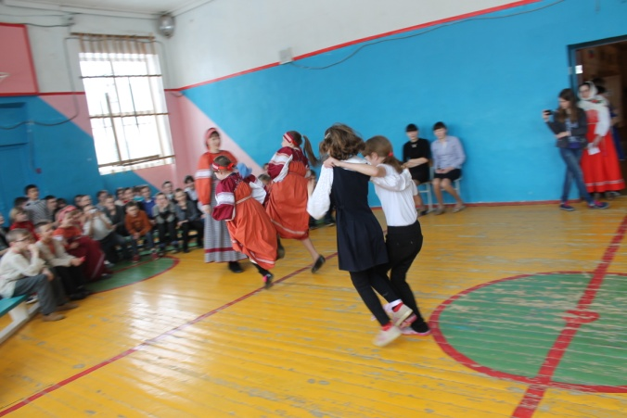
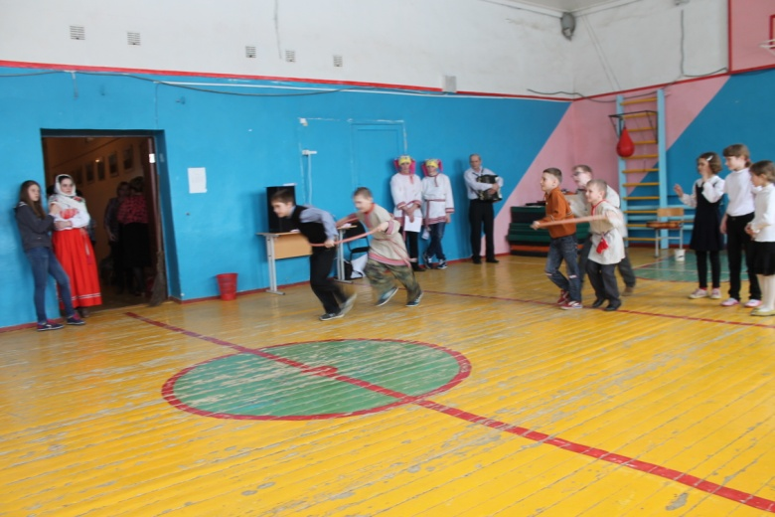
внесли задор и незабываемые эмоции радости, веселья, а воспитанники объединения «Обучение игре на гитаре» с руководителем Басыровым Ш.Ш своими песнями внесли яркости и весёлого настроения.
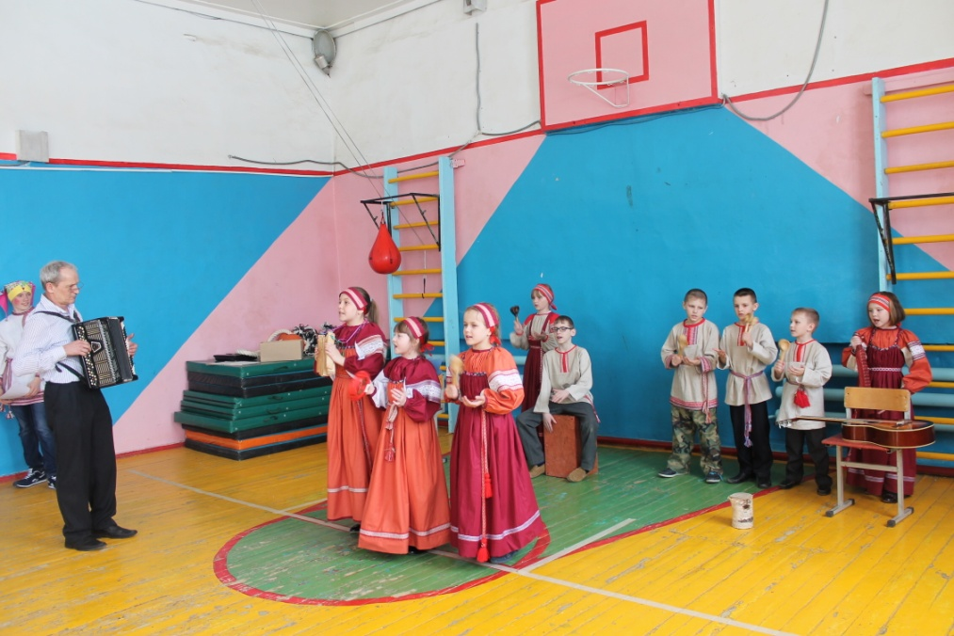
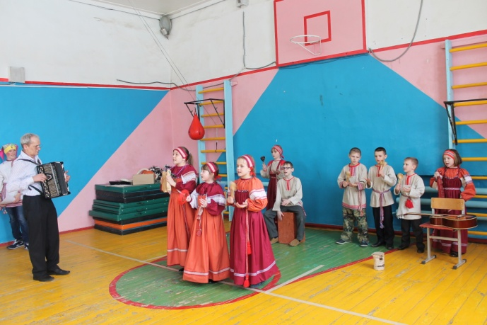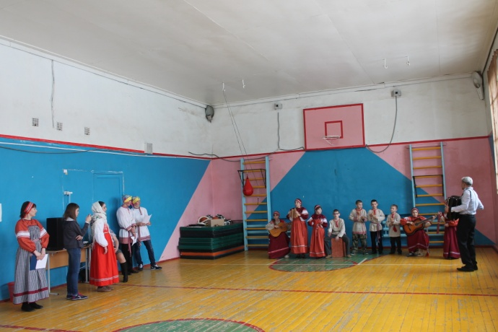
Водили хороводы,
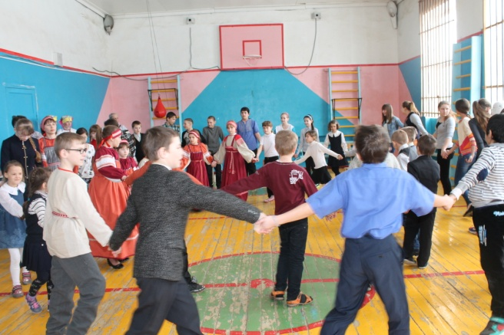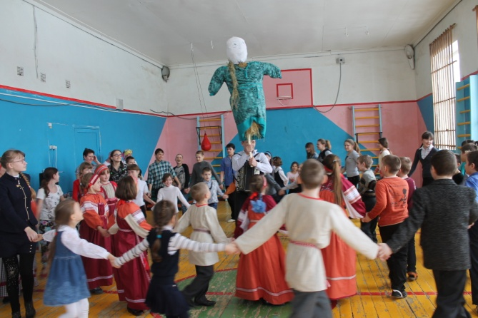
а после - чаепитие с блинами!
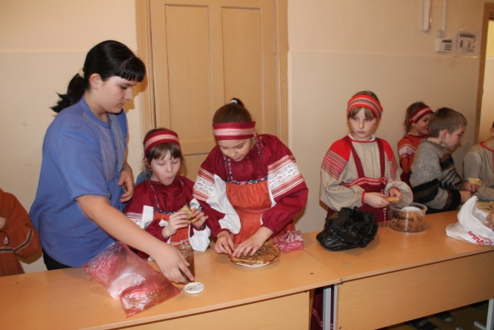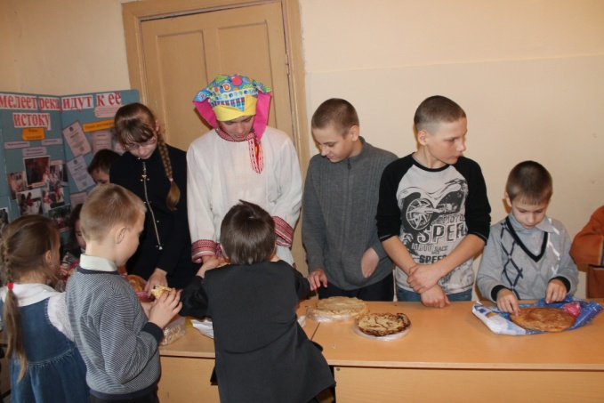
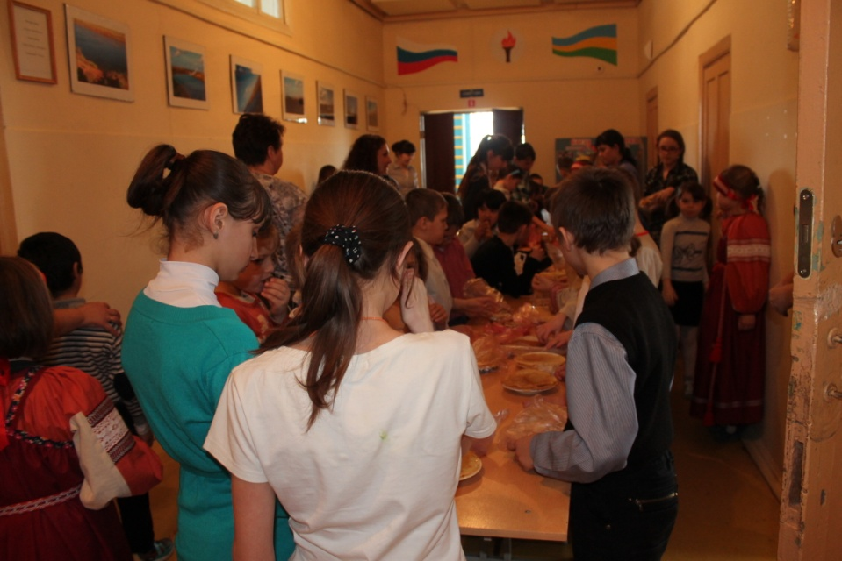
Сырная седмица или Масленичная неделя дает возможность примириться с ближними, доброму общению с родными, друзьями, простить обиды, и тем самым с чистым сердцем, молитвой, покаянием, прощением и исполнением заповедей Божьих вступить в Великий пост!
Ответственный: руководитель объединения «Праздничная культура» Ерицева Е.Н.

